助学贷款还款说明

同学您好，你的助学贷款已经逾期，如不能按时还款，您的违约记录将会被记录到中国人民银行征信系统，届时将会影响您将来的诚信记录，买车、买房、出国等都将会因此而受到影响。
作为山西传媒学院的优秀校友，为了维护您和学院的信誉，学生资助管理中心提醒您，请依照以下步骤认真核对您的信息，按照助学贷款合同约定，尽快偿还逾期本息，保持您的合同状态及信用记录正常。
一、登陆国家开发银行助学贷款学生在线服务系统
1、登陆“国家开发银行助学贷款学生在线服务系统”，网址为：https://sls.cdb.com.cn/，然后选择贷款类型“高校助学贷款”，首次登陆请选择“使用身份证登陆”。
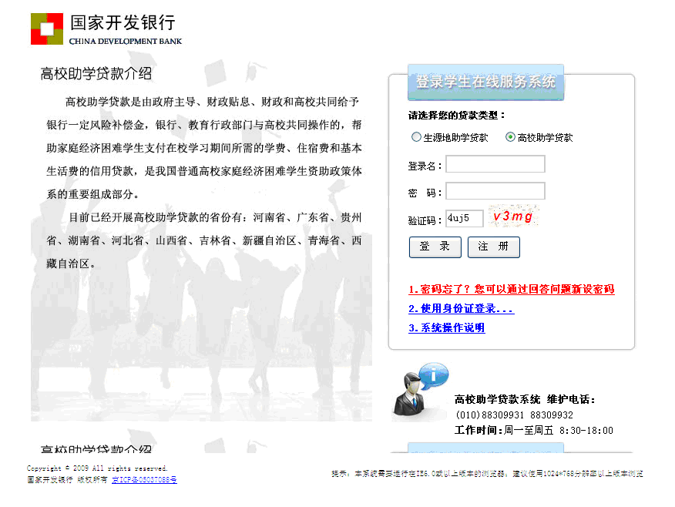
2、选择右侧“身份证登陆”后，再选择右侧“省、市、高校”（注：此处填写就读高校所在省和市，而不是学生本人户籍所在省、市），然后填写身份证号、密码（默认为八位生日，例如“19850818”）和验证码，点击登录。
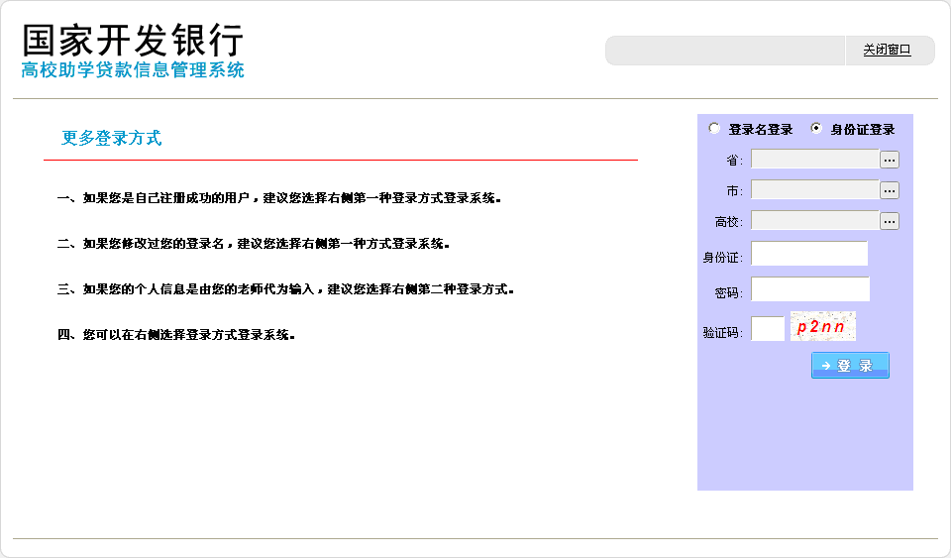

二、查看支付宝还款账户
登陆后，在页面左侧，点击“还款账户变更”，即可看到开发银行为您在支付宝建立的还款账户（格式如：130343b001f.cdb@sina.cn），使用此账户登录到支付宝网站，将还款金额充值到此账户，系统每月20日即会自动扣款，完成还款。
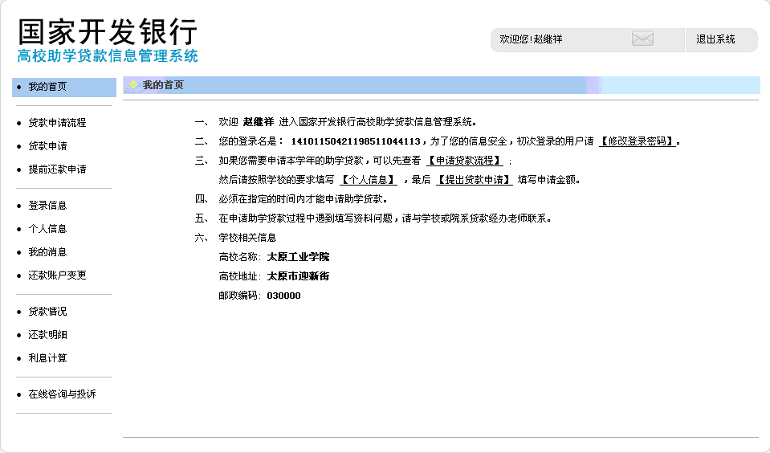

三、如您打算提前偿还贷款本金，请按以下步骤操作
1、提前还款需在每年的1月-10月（11月、12月为系统结息时间）可以进行助学贷款提前还款申请，申请时限为当月的1日-10日（含）。首先登陆“国家开发银行助学贷款学生在线服务系统”，网址为：https://sls.cdb.com.cn/，点击左侧“提前还款申请”。
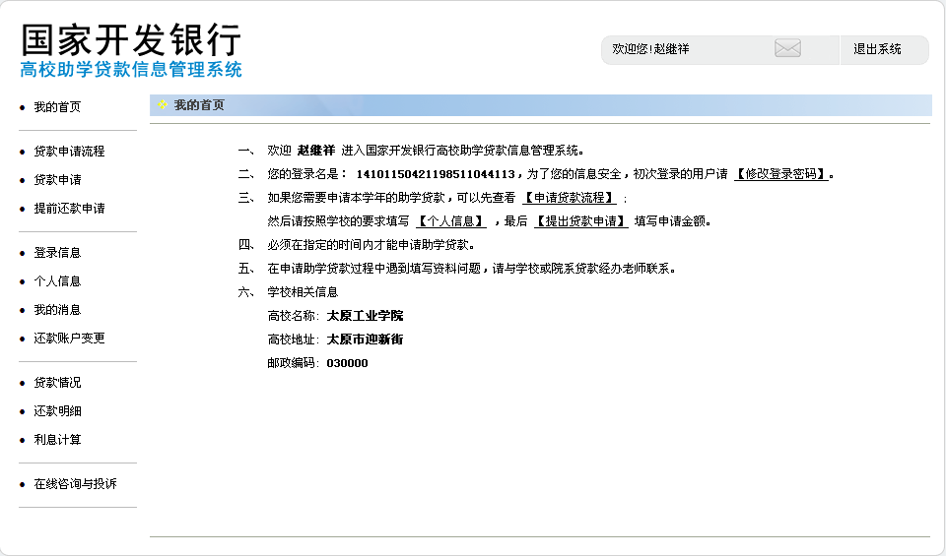
2、然后点击下面的“新增”。弹出“提前还款申请”对话框。
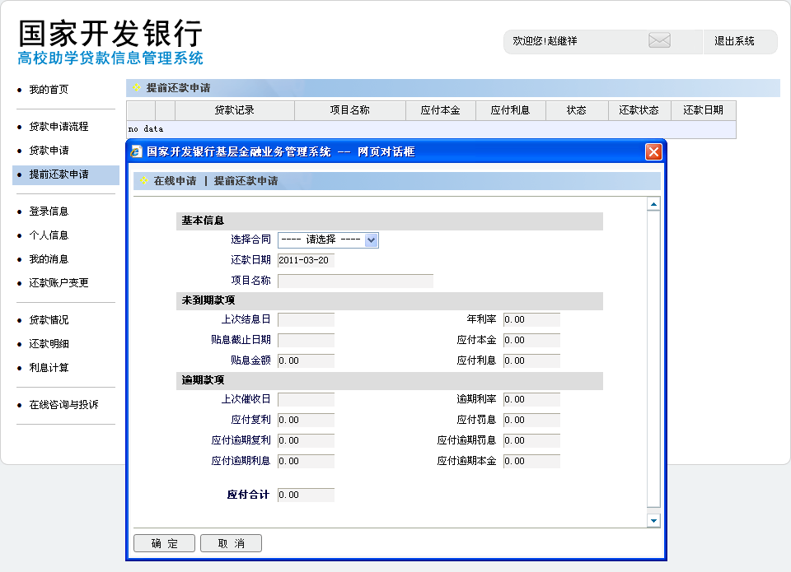
3、然后在“选择合同”选项中选择贷款合同记录，还款日期、应还本金、利息将自动计算出来，“应付合计”为学生本次需要还款的合计数。点击“确定”，系统将保存提前还款申请信息。如想删除本次提前还款申请，请选择该条记录，然后点击下方的“删除”，则可删除此条提前还款申请。
4、学生在“在线服务系统”中看到提前还款申请审核通过后，须在申请当月的11日-20日（含）内将应还合计金额存至自己支付宝账户中。注：如支付宝中余额少于本次提前还款应还合计金额，将无法扣款，本次提前还款失败。
每月的20日晚，高校助学贷款系统将自动进行结息工作，21日-25日，完成扣款工作，提前还款结束，学生可以登录系统在“贷款及应还款查询”栏目下查询还款结果并打印“结清凭证”。

四、偿还到期本金及逾期利息
如果您本金今年已经到期，请尽快将本金及利息存入支付宝账户，保证按时还款；如您的本金还未到期，请先把您往年所欠的逾期利息存入支付宝账户，具体金额可以在学生在“国家开发银行助学贷款学生在线服务系统”查询。

五、按时还息
您的助学贷款今年的利息请按时在12月20日前把利息存入支付宝账户，具体金额可以在学生在“国家开发银行助学贷款学生在线服务系统”查询。

六、其他
如有疑问请咨询学院资助中心，咨询电话：0351-2772166，13934571398

谢谢您的配合，祝您工作顺利！

山西传媒学院学生资助管理中心
二〇一五年二月七日

